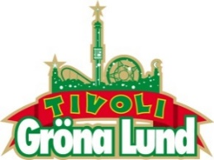

Pressmeddelande 2017-12-19

BECK TILL GRÖNA LUND I SOMMAR

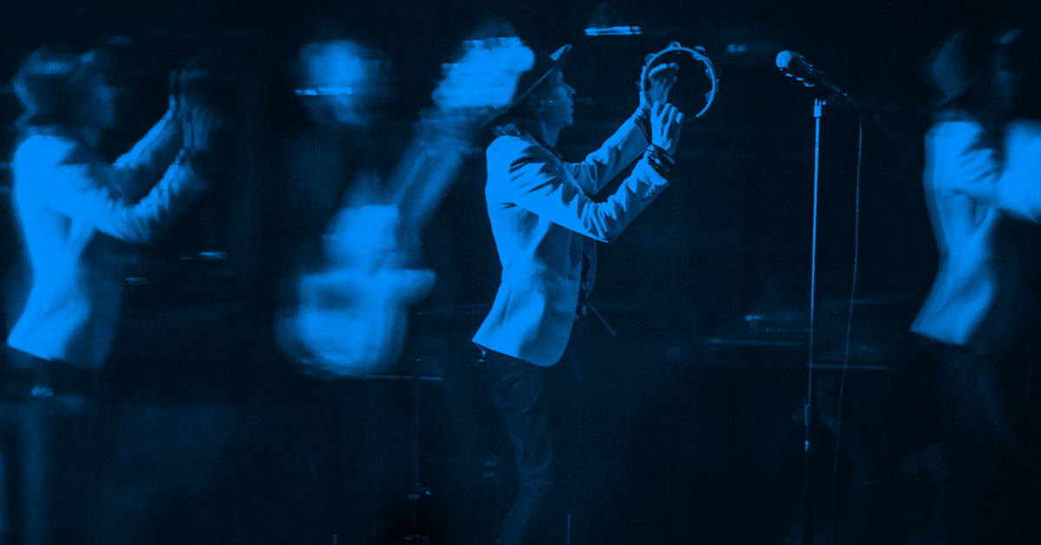**Han är multitalangen från Los Angeles som slog igenom stort 1994 med världshiten ”Loser”. Sedan dess har han kammat hem fem Grammy Awards och släppt 13 album, varav det senaste ”Colors” kom så sent som i oktober. Han har spelat på Gröna Lund en gång tidigare (2001) och den 11 juni kl. 20.00, efter 17 år, intar Beck Stora Scen igen för sin enda Sverigespelning.**

Beck har många strängar på sin lyra. Inte nog med att han spelar flertalet olika instrument, han är samtidigt sångare, artist, låtskrivare och producent. Han fick sitt stora internationella genombrott med låten ”Loser” 1994 och har vunnit fem Grammy Awards, senast 2015 i kategorin bästa album för skivan ”Morning Phase”. Hans trettonde album ”Colors” som släpptes i höst fick välförtjänta 4 av 5 stjärnor av Rolling Stone Magazine och i sommar väntar en turné. Hans enda konsert i Sverige äger rum den 11 juni kl. 20.00 på Gröna Lunds Stora Scen.

– Beck är en av de artister som jag velat ha till Stora Scen länge och nu har vi äntligen fått ihop alla trådar. Jag ser verkligen fram emot att välkomna honom tillbaka till Gröna Lund igen efter 17 år, säger Johan Tidstrand, Gröna Lunds ägare.

För mer information kontakta Annika Troselius, Informationschef på telefon 0708-580050 eller e-mail [annika.troselius@gronalund.com](mailto:annika.troselius@gronalund.com). För pressbilder besök Gröna Lunds bildbank [www.bilder.gronalund.com](http://www.bilder.gronalund.com)

**KONSERTSOMMAREN 2018**Med Gröna Lunds entrékort Gröna Kortet har man fri entré hela säsongen, inklusive alla konserter. Gröna Kortet kostar 270 kr och går att köpa i Gröna Lunds webbshop. Följande konserter är hittills bokade:

Macklemore – 6 maj kl. 20.00 på Stora Scen  
Mando Diao – 25 maj kl. 20.00 på Stora Scen  
Marilyn Manson – 6 juni kl. 20.00 på Stora Scen  
Queens of the Stone Age – 10 juni kl. 20.00 på Stora Scen  
Beck – 11 juni kl. 20.00 på Stora Scen  
Brian Fallon & The Howling Weather – 12 juni kl. 20.00 på Lilla Scen  
Prophets of Rage – 26 juni kl. 20.00 på Stora Scen  
Billy Idol – 26 juli på Stora Scen  
Ziggy Marley – 27 juli kl. 20.00 på Stora Scen  
The Hellacopters – 3 augusti kl. 20.00 på Stora Scen  
Goo Goo Dolls – 8 augusti kl. 20.00 på Stora Scen  
Säkert! – 17 augusti kl. 20.00 på Stora Scen  
Europe – 31 augusti kl. 20.00 på Stora Scen